**航线历史收益统计**

【功能要求】

1. 检索项：



* “年份，始发地，到达地”必填。“经停地，航班号，航司”为可选项。
* 数据源选择为全局选项，暂未在此列出
* 对于检索框中经停选项若被选中并赋值，则检索结果只能统计指定经停航线的航段数据。例如，A,B,C三个航点,分别有1（A-B-C）,2(C-B-A),3(A-B),4(B-A)这四个航班，如果我检索条件选了A-B-C。那么无论是否再指定航班号，统计结果中对此航线的六个航中的A-B段统计结果都只能是1（A-B-C）,2(C-B-A)。不能包含3(A-B) ，4(B-A)。

1. 当未指定经停地时为直飞航线查询，结果仅给出指定航线往返两个航段结果即可。（例如：直飞航线A-B,查询结果应给出AB,BA两个航段结果）。若指定经停地时为经停航线查询，结果需给出往返六个航段结果。（例如：经停航线A-B-C,查询结果应给出AB,AC,BC,CB,CA,BA六个航段结果）
2. 查询结果再按需增加“汇总/详细航班“再检索功能。如下：



* 若检索条件中指定了航班号，则检索结果只统计该航班在该航线的结果。结果需同时给出往返数据。（航班号往返成对依据是，航班号末尾数字1/2一组，3/4一组以此类推，单数为去程双数为返程）
* 若检索条件中未指定“航班号”，则需给出“汇总“或”详细航班“单选项（或下拉菜单）。选择汇总时结果不区分航班号，选择详细航班项时进行再搜索给出相应航班结果。（相当于检索项中指定了航班号）。
* 详细航班选项为动态值，即该检索结果中所包含的实际航班号，例如A-B航线中有4个航班MU1231(A-B航段)，MU1232(B-A航段)，HU2223(A-B),HU2224(B-A).当我检索A-B执飞航线（未指定航班号）时，单选项如下：

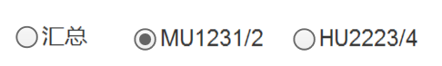

1. 查询结果由于篇幅较长种类较多，建议分为三个页面，结果页面之间可采用选项卡或其他更优方式进行切换。



1. 查询结果页面一为【走势分析】需给出指定航线指定年份的“月数据走势”及“月均班数据走势”如下图：

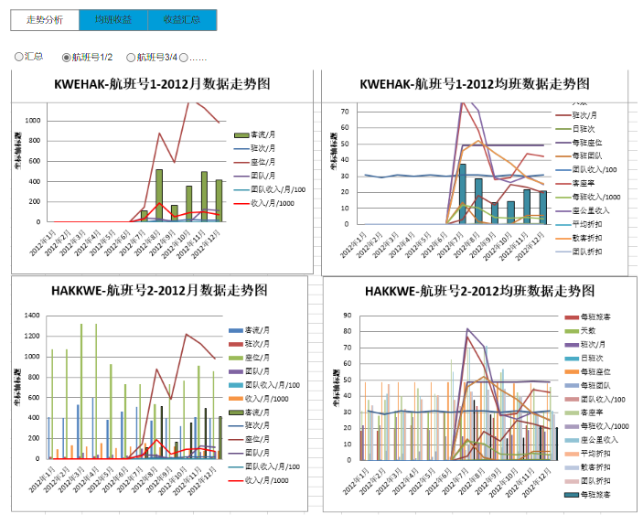

* 图表标题中“航段“、航班号、年份均为动态显示。

1. 查询结果页面二主要为【月均班收益详情】，此页面有交互，个别值目前需用户指定（今后系统逻辑完善后，若有可能，则可能会尽可能实现自动填写。）：（详情参见相应excel模板）

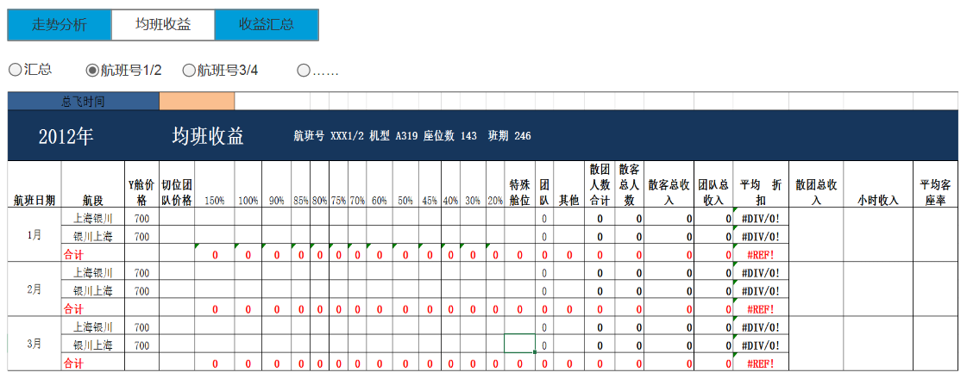

* 总飞时间需人工指定。此值对应该航段往返所需总时间。此值填写后可存储，下次对该航线查询时，直接以参考值形式给出，可修改并更新此值。
* 结果需给出全年12个月数据。

1. 查询结果页面三主要依据页面二结果呈现的【航线历史收益情况汇总】。（详情参见相应excel模板）

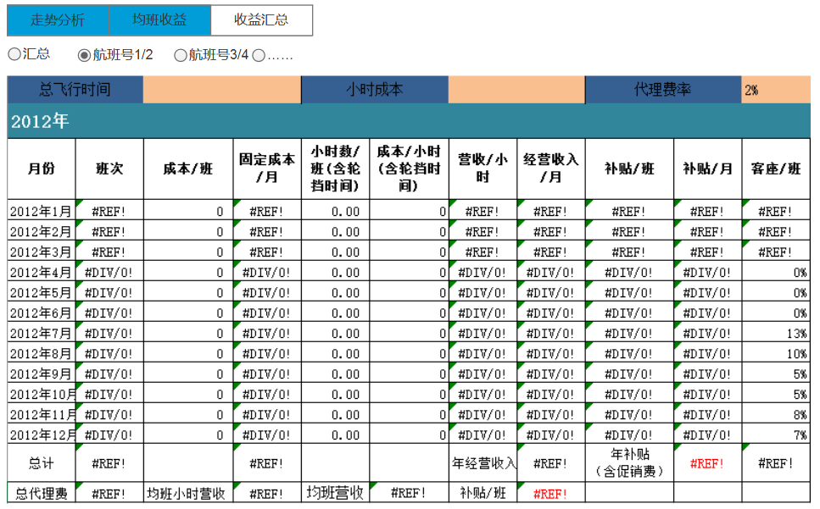

* 此表中总飞行时间，小时成本，以及代理费率为人工指定项。值填写后可存储，下次对该航线查询时，直接以参考值形式给出，可修改并更新值。其中总飞行时间、小时成本所有用户共享。代理费率需不同用户值可不同。